**YANGIN**

**YANGININ NEDENLERİ:**

Bilgisizlik; yangına karşı hangi önlemlerin nasıl alınacağını bilmemek ve bu konuda yeterli eğitimden geçmemek yangının önemli nedenlerindendir. Elektrikli aletlerin doğru kullanımını bilmemek, etrafa ısı yayan tesisat veya ekipmanları yanlış yerleştirmek, tavan arasına ve çatıya kolay tutuşabilecek eşyalar koymak, yanıcı ve parlayıcı malzemelerin yanında güvenlik önlemleri alınmadan açık alevli ekipmanlarla çalışmak yangını davet eder. Bu nedenle yangını kaynağından önlemeyi öğrenmek ve çıktığında yangını söndürmeyi bilmek gereklidir.

İhmal; Yangın konusunda bilgi sahibi olmak tek başına yeterli değildir. Söndürülmeden atılan bir kibrit veya sigara izmariti, kapatmayı unuttuğumuz gaz kaynağı, ateşi söndürülmemiş ocak, yangın söndürme tüplerinin bulunmaması veya önüne malzeme konulması, acil çıkış yoluna istif yapılması ve kapıların kilitlenmesi gibi ihmaller büyük yangınlara ve patlamalara yol açabilir.

Kazalar; İstem dışı oluşan olaylarda yangına neden olmaktadır. Ancak kendiliğinden gelişen bütün olaylar, başlangıçta yeterli önlemlerin alınması sonucu olabildiği gibi bilgisizliğin de rol oynadığını görebiliyoruz. Temelde bunlar olmaksızın kazaların yol açtığı yangınlar da olmaktadır. Bu tip kazaları önlemek için her türlü iş ekipmanın kontrolü yapılmalı ve özellikli elektrik tesisatının genel muayenesi yapılmalıdır. 300 mA’lik yangına karşı kaçak akım rölesi takılı olmalı ve sürekli aktif halde bulundurulmalıdır.

Sabotaj; Yangına karşı gerekli önlemler alındığı halde; bazı insanlar çeşitli amaç ve kazanç uğruna kasıtlı olarak kişi ve topluma ait bina ve tesisleri yakarak can ve mal kaybına neden olabilir. İşyeri çevre güvenliği de yangına karşı önemli tedbirlerdendir.

Yangın Sıçraması/Yayılması: Kontrol atına alınmış veya alınmamış bir yangın ihmal veya bilgisizlik sonucu sıçrayarak, yayılarak veyahut parlayıp patlayarak daha büyük boyutlara ulaşması mümkündür. Bu nedenle bu tür olaylara karşı dikkatli olunuz. Yangının soğutulduğundan ve tamamen söndürüldüğünden emin olunuz. Yangın söndürüldükten sonra olay yerinden ayrılmayanız ve herhangi tekrar yangın çıkabilecekmiş gibi teyakkuzda olunuz.

Doğa Olayları; Rüzgârlı havalarda kuru dalların birbirine sürtmesi ya da yıldırım düşmesi ve benzeri doğa olayları sonucunda da yangın çıkabilir.

**YANGIN ÇEŞİTLERİ**

**A sınıfı yangınlar:** Kâğıt, ahşap, kumaş gibi katı madde yangınları.

**B sınıfı yangınlar:** Akaryakıt, solvent, tiner gibi yanıcı ve parlayıcı sıvı yangınları

**C sınıfı yangınlar:** Metan, propan, LPG gibi yanıcı ve parlayıcı gaz yangınları

**D sınıfı yangınlar:** Magnezyum, sodyum, lityum, alüminyum gibi metal yangınları

**E sınıfı yangınlar:** Elektrik kaynaklı yangınlar.

**HANGİ YANGIN SÖNDÜRÜCÜLERİ NEREDE KULLANILIR?**

**Su**

Sadece A tipi yangınlarında kullanınız. Elektrik kaynaklı yangınlarda kullanmayınız.

**Köpük**

Sadece A ve B tipi yangınlarda kullanınız. Elektrik kaynaklı yangınlarda kullanmayınız.

**Kuru Kimyevi Tozlu Söndürücüler**

Kuru tozlu seyyar söndürücüler, A, B, C ve D tipi yangınlarda kullanabilirsiniz. E (Elektrik) tipi yangınlarda ise eğer elektrik kaynağı alçak gerilim ise yani 1000 Volt altı bir gerilime sahip ise bu yangın söndürücüyü kullanabilirsiniz. 1000 Volt üstü gerilimlerde bu söndürücü ile müdahale edilmesi halinde söndüren kişi elektriğe çarpılabilir. Bu yüzden 1000 Volt üstü gerilime sahip noktalarda bu yangın söndürücüyü kullanmayınız.

**Karbondioksit İçerikli Yangın Söndürücü**

Elektrik kaynaklı yangınlarda özellikle bu yangın söndürücüyü kullanınız. İster alçak gerilim isterse yüksek gerilim olsun söndüren kişi elektriğe çarpılmaz. Ayrıca B ve C tipi yangınlarda kullanılabilir.

**D Tozlu Yangın Söndürücü**

Özel tozlardır. Metal yangınlarında kullanılmaktadır. Yüksek ısıya karşı dayanıklıdır. Boğma yöntemiyle söndürme işlemi gerçekleştirilmektedir.

|  |  |  |  |  |  |  |
| --- | --- | --- | --- | --- | --- | --- |
| **Yangın Sınıfı** | **Yangın Kaynağı** | **Su** | **Köpük** | **ABC Kuru Kimyevi Toz** | **CO2** | **D Tozlu Yangın Söndürücü** |
| **A** | **Katı Maddeler**  Kâğıt Odun Kömür vb. | ✓ | ✓ | ✓ |  |  |
| **B** | **Yanıcı Sıvılar**  Benzin, Tiner, Alkol vb. |  | ✓ | ✓ | ✓ |  |
| **C** | **Yanıcı Gazlar**  Hidrojen, LPG, Propan vb. |  |  | ✓ | ✓ |  |
| **D** | **Metal Yangınları**  Magnezyum, Lityum |  |  | ✓ |  | ✓ |
| **E** | **Elektrik Yangınların**  Pano, Elektrikli Ekipman |  |  | ✓  1000 Volta Kadar | ✓ |  |

**YANGIN SÖNDÜRMEDE KULLANILAN YÖNTEMLER**

**Su ile soğutma:** Soğutarak söndürme prensipleri içinde en çok kullanılanıdır. Suyun elverişli fiziksel ve kimyasal özelliği yanıcı maddeyi boğma (yanan cismin su içine atılması sonucu oksijeni azaltma) ve yanıcı maddeden ısı alarak yangının söndürülmesinde en büyük etken olmaktadır. Su, yangın yerine kütlesel olarak gönderileceği gibi püskürtme nozulları ile de gönderilebilir.

**Yanıcı maddeyi dağıtma:** Yanan maddenin dağıtılmasıyla yangın nedeni olan yüksek ısı bölünür, bölünen ısı düşer ve yangı yavaş yavaş söner. Akaryakıt ve sıvı halde bulunan yanıcı kimyasalların yangınlarında bu tip söndürme, yangının yayılmasına neden olacağından uygulanmaz.

**Kuvvetli üfleme:** Yanan madde üzerinde kuvvetli olarak üflenen hava alevin sönmesine ve yanan maddenin ısısının düşmesine neden olmaktadır. Bu tip (soğutarak) söndürme ilkesi ile yangının başlangıç aşamasında başarıya ulaşılabilir. Büyümüş veya belirli boyutlara gelmiş yangınlarda üfleme yangına daha fazla oksijen sağlayacağından yangının büyümesine neden olur.

**Oksijeni ile teması kesme:** Örtme; Katı maddeler (kum, toprak, halı, kilim vb) ve kimyasal bileşikler (köpük, klor, azot vb.) kullanılarak yanan maddenin oksijen ile temasının kesilmesi ile yapılan söndürmedir. Akaryakıt yangınlarına örtü oluşturan sentetik veya protein esaslı foam köpüğü kullanılmaktadır.

**Yanıcı maddenin ortadan kalkması:** Yanma koşullarından olan yanıcı maddenin ortadan kalkması sonucu yangının söndürülmesidir.

**YANGINLARA KARŞI ÖNLEYİCİ TEDBİRLER:**

**Genel Önlemler ve Hareket Tarzı:**

* İşyeri sınırları içerisinde sigara içme yasağına uyulmalıdır.
* Acil çıkış kapılarının önüne malzeme istifi yapmayınız. Acil çıkış kapılarını kilitlemeyiniz.
* Yanıcı, parlayıcı ve patlayıcı maddeleri depolanması veya kullanılması gerektiğinde malzeme güvenlik bilgi formunda belirtilen depolama ve kullanım şartları sağlanmalıdır.
* Her gün mesai bitiminde, çöp sepetlerinde biriken malzemeler görevli personel tarafından toplanması sağlanmalıdır.
* İşyerinin içerisinde gereksiz yanıcı kimyasal maddeler ile boş kapları dışarı atılmalıdır. Yanıcı kimyasal maddeler olabildiğince az miktarda bulundurulmalıdır.
* Ana dağıtım panosu kapalı ve kilitli tutulur. Bu alanlara sorumlu personelin dışında girişler engellenir.
* İşyerinde yemek pişirmek, ısıtmak veya ısınma amaçlı elektrikli aletler kullanılmamalıdır. Kullanılması gerektiği durumlarda mutlaka işlem bitince kapatılmalıdır.
* Tüm çalışma alanında yeteri kadar yangın söndürücü bulundurulmalıdır.

**ACİL DURUM EKİPLERİNİN GÖREVLERİ**

**Koruma Ekibinin Görevleri**

* Kurtarma ekibince kurtarılan eşya, evrakı vb. nesneleri korumak
* Yangın nedeniyle ortaya çıkması muhtemel panik ve kargaşayı önlemek
* 3. şahısları ve görevli olmayan kişilerin olay yerine veya tehlikeli bölgeye girişlerini engellemek
* İtfaiye, Ambulans, Polis vs. gibi resmi araçların girişlerini sağlamak ve olay yerine yönlendirmek
* Çalışan veya içeride bulunan 3. şahısların yakınlarının olay yerine gelmesi durumunda yakınlarına gerekli bilgileri vermek ve teskin etmek,
* Teknik olarak mümkünse tehlikeli alanın emniyet bandı ile çevrelenmesi

**Arama-Kurtarma-Tahliye Ekibinin Görevleri**

* Yangın ihbarını alınınca, görevli çalışanlar haricinde kalan herkes tahliye edilecektir. Kendisine dışarı tahliye edemeyecek olan yaşlı veya özürlüler sedye veya kucakta taşınarak nakledilecektir.
* Kurtarmada birinci öncelik İNSANDIR. Yangın bölgesinde yaralanmış, yanmış, boğulmuş, zehirlenmiş, baygın veya ölü durumda insanlar bulunabilir. Öncelikle bunlar kurtarılarak ilk yardım ekibine teslim edilecektir. Daha sonra ilgili birimlere haber verilecektir.
* Yangın olan alana giderken soğukkanlı olunuz.
* Zaruri bir sebep olmadıkça yanan yere tek başınıza gitmeyiniz.
* Yangın yerine giderken, gaz maskesi kullanınız. Maske yoksa toz, toprak ve karbon zerrelerini yutmamak için ağzınızı burnunuzu ıslak bir mendille bağlayınız.
* İkinci öncelik, yangın yerinde yangının büyümesine neden olacak, çalışmalara engel olacak ve tutuştuğu takdirde çalışanlara zarar verecek patlayıcı maddeler varsa yanıcı maddeler uzaklaştırılarak koruma ekibine teslim edilecektir.
* Merdiven yanıyorsa, az bir ağırlıkla bile çökeceğini göz önünde bulundurunuz. Bu merdivenden inmek mecburiyetinde iseniz, duvar kenarından her basamağı teker teker kontrol ederek ininiz.
* Kurtarılan kazazedelere ilk acil yardımı yapılır ve ilk yardım ekibine götürülür.
* Diğer ekiplerin işlerini güçleştirecek enkaz kaldırılır.
* Yanmaya müsait eşyaları öncelikle pencere kenarından uzaklaştırınız. Sonra yangında ilk kurtarılacak eşyaları kapının yanına kadar götürünüz. Mühim evrakları yangın torbalarına koyunuz. Gerekiyorsa yangın torbalarını yanmayan pencerelerden dışarı atınız.
* Kurtarılan evrak, eşya ve diğer malzemeyi emniyetli yere götürünüz ve koruma ekibine teslim ediniz. Bu işlerde diğer personelden faydalanınız.

**İlkyardım Ekibinin Görevleri**

* Yangın ihbarını alınca, ilkyardım malzemenizi alınız ve toplanma alanına gidiniz.
* Yangın sonucunda yaralanan kişilerin tespitinin yapılması ve durumu ağır olandan başlamak kaydıyla ilk müdahalenin yapılması,
* Yaralının ambulans gelene kadar hayati fonksiyonlarını sürdürebilmesi için gerekli olabilecek ilk müdahalenin yapılması,
* Sağlık ekiplerinin olay yerine intikal ettikten sonra gerekli bilgileri vermek ve yardım etmek,
* Olay yeri güvenliğini ve kendi güvenliğini sağlamak (Yaralıların tehlike kaynağından uzaklaştırılması ve güveli bir alanda ilkyardımın yapılması)
* Ambulansın gelmemesi veya ambulansa ulaşılamaması durumunda işyerinden temin edilen bir araçla yaralıya refakat ederek en yakın hastaneye sevkini sağlar.

**Söndürme Ekibinin Görevleri**

* Yangın ihbarını alınca, yangının çıktığı kattaki yangın söndürme araç ve gereçlerinin bulunduğu yere koşunuz.
* Daha önce yapılan iş bölümüne göre yangın söndürücülerini alınız.
* Yangın söndürme araç ve gereçlerini püskürtme durumuna getirmeden yangına süratle yetişiniz.
* Yangın yerine geldiğiniz zaman, yangının büyümesini ve yayılmasını engellemek için varsa açık kapı ve pencereleri kapatınız.
* Yangın tipine göre yangın tüpünü seçiniz.
* Bir taraftan yangını söndürmeye çalışırken bir taraftan da yangın çıkan bölümün elektriği kesiniz. Gaz vanasını kapatınız. Elektrik kaynaklı yangınlara asla su ve köpüklü yangın söndürücü ile müdahale etmeyiniz.
* Bunları yaparken, kendinizi ve başkalarını tehlikeye atmayınız. Isı ve dumandan korunmak için eğilerek, çömelerek veya sürünerek çalışınız. Tavan veya çatının her an çökebileceğini göz önünde bulundurunuz.
* Bunları yaparken, kendinizi ve başkalarını tehlikeye atmayınız. Isı ve dumandan korunmak için eğilerek, çömelerek veya sürünerek çalışınız. Tavan veya çatının her an çökebileceğini göz önünde bulundurunuz.
* Kaçış yolunu devamlı açık tutunuz.
* Bütün mücadeleye rağmen, yangın büyüyorsa yangına tekrar müdahale edebilecek en yakın tehlikesiz yere gidiniz.
* Yangın iyice sönmeden, kapı ve pencereleri açıp havalandırma yapmayınız, yangın söndükten sonra dahi orada bir miktar yangın söndürücü bulundurunuz. Yeniden yangına sebep verecek bir şey kalmadığına dikkat ediniz. Yangın yerinden ayrılırken elektriği mutlaka kesiniz.
* Yangın yerine görevliden başkasını girmesini önleyiniz.
* İtfaiye geldiği takdirde itfaiye amirinin emrine giriniz.
* Kullanılmış söndürücüleri yerine asmayın tekrar dolum için ilgililere bildiriniz.

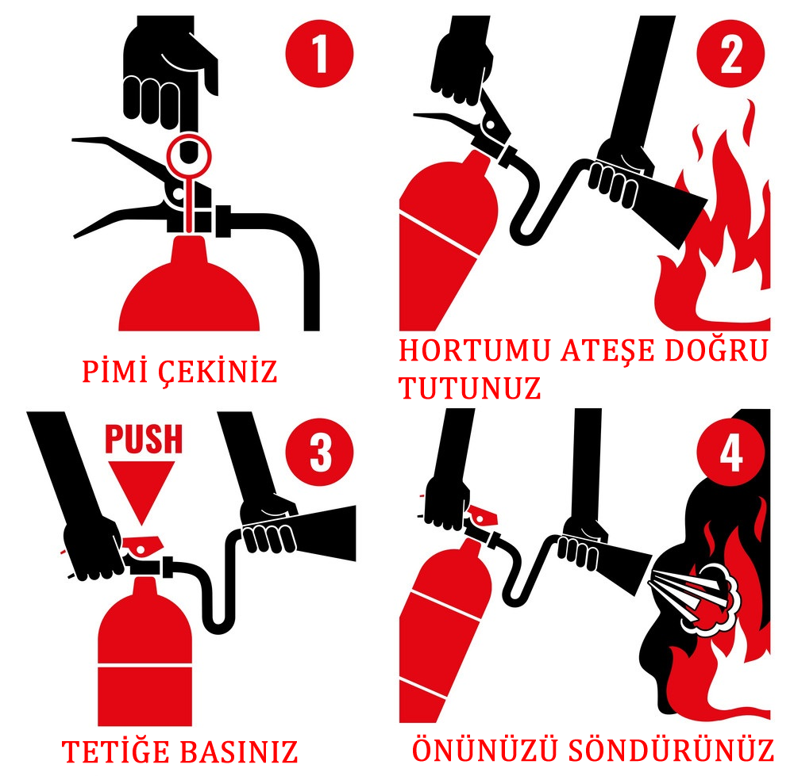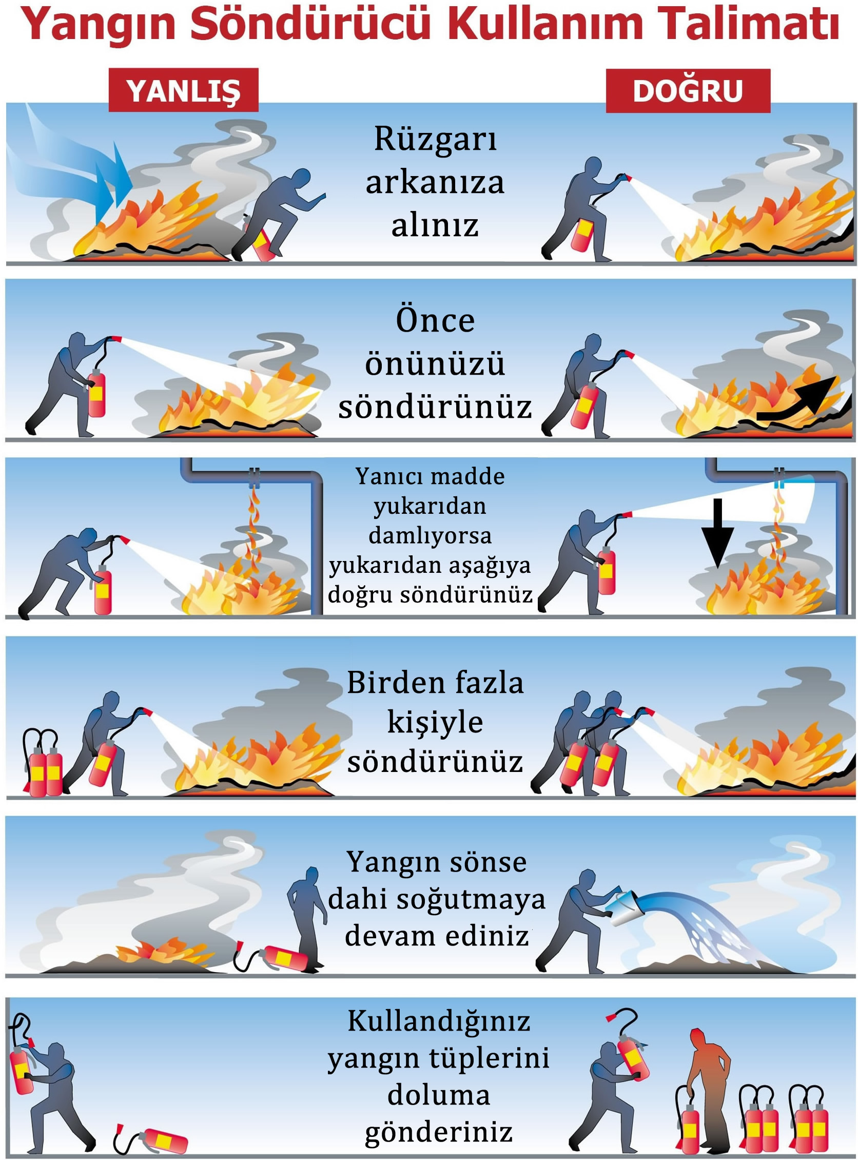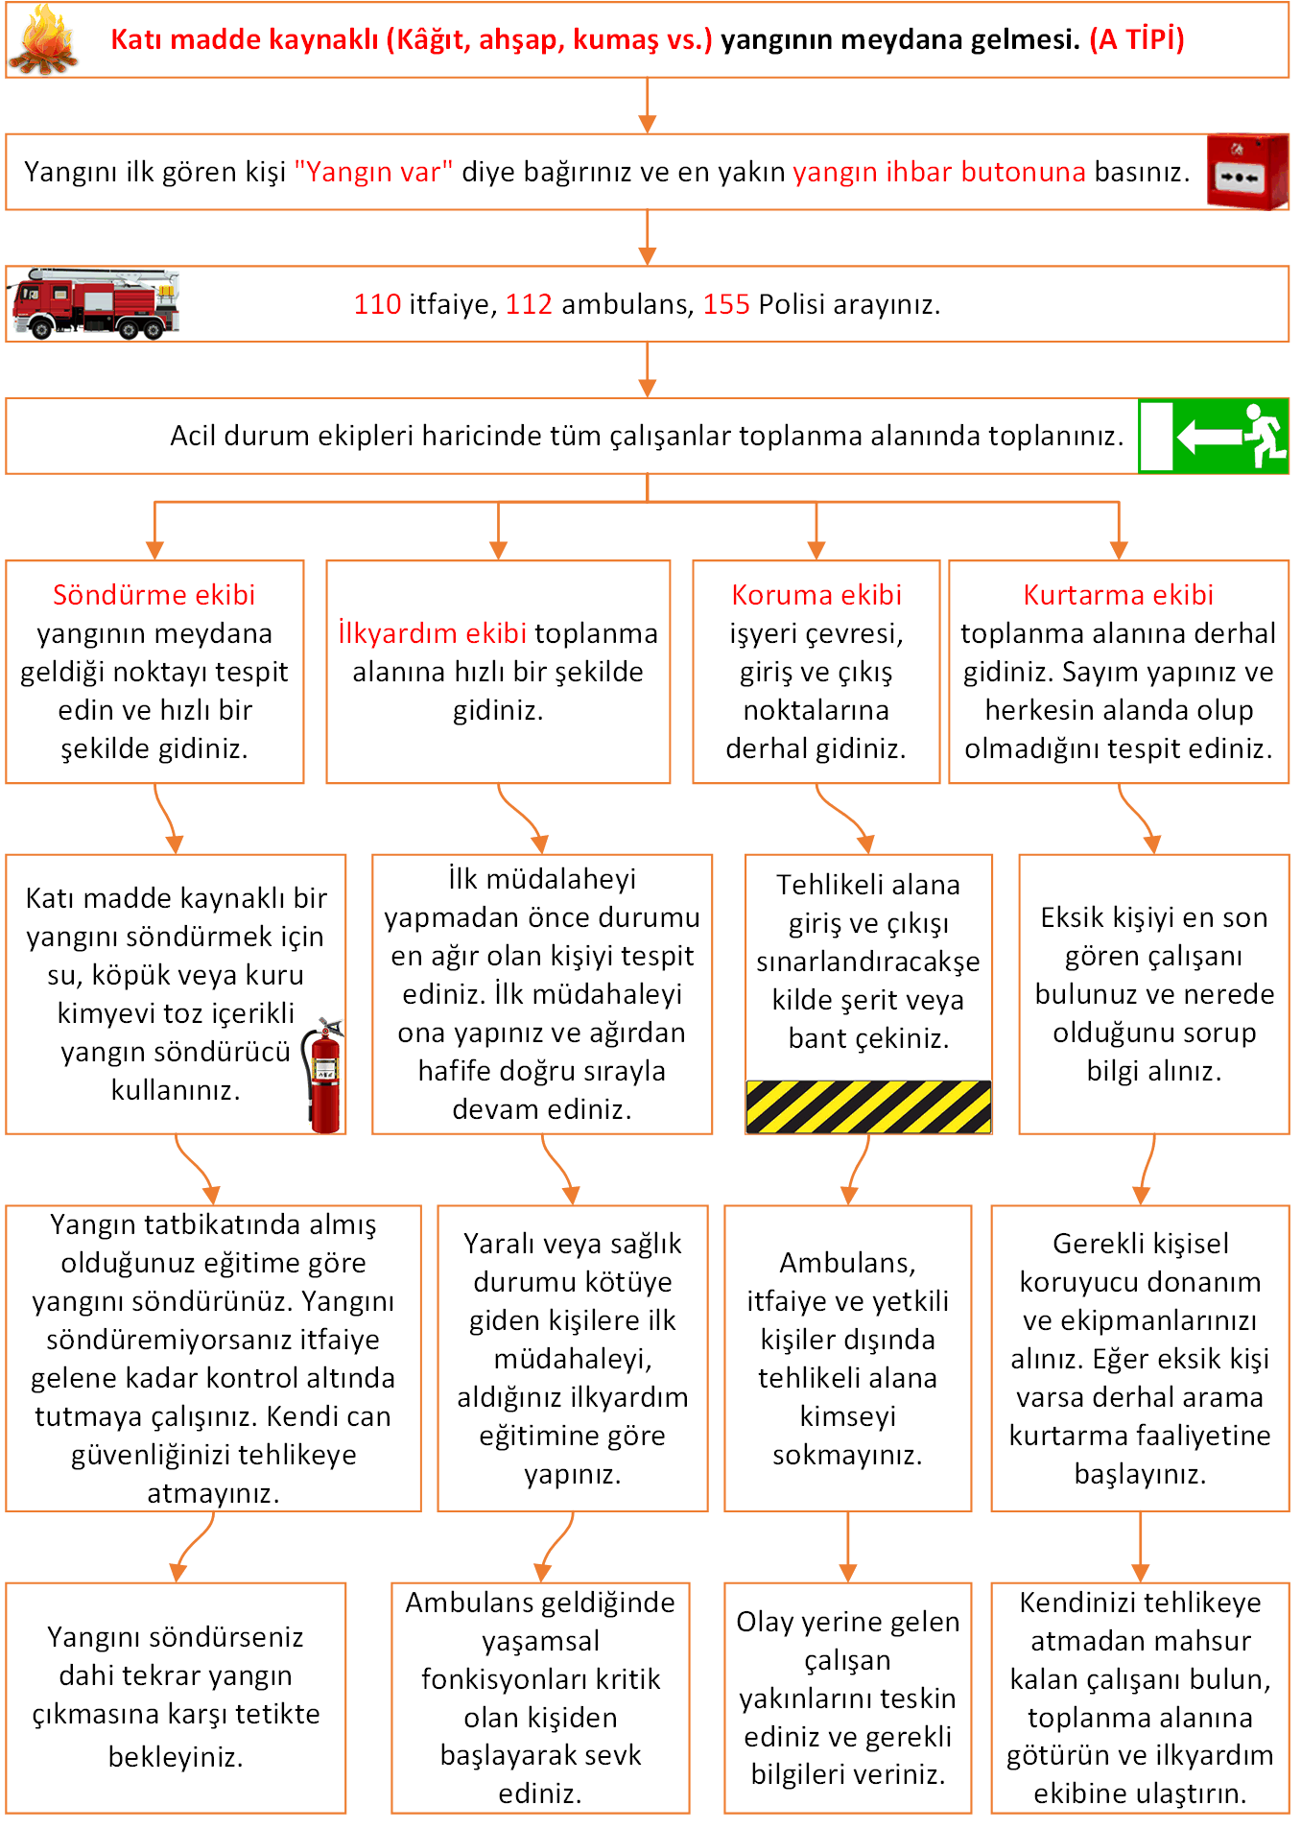

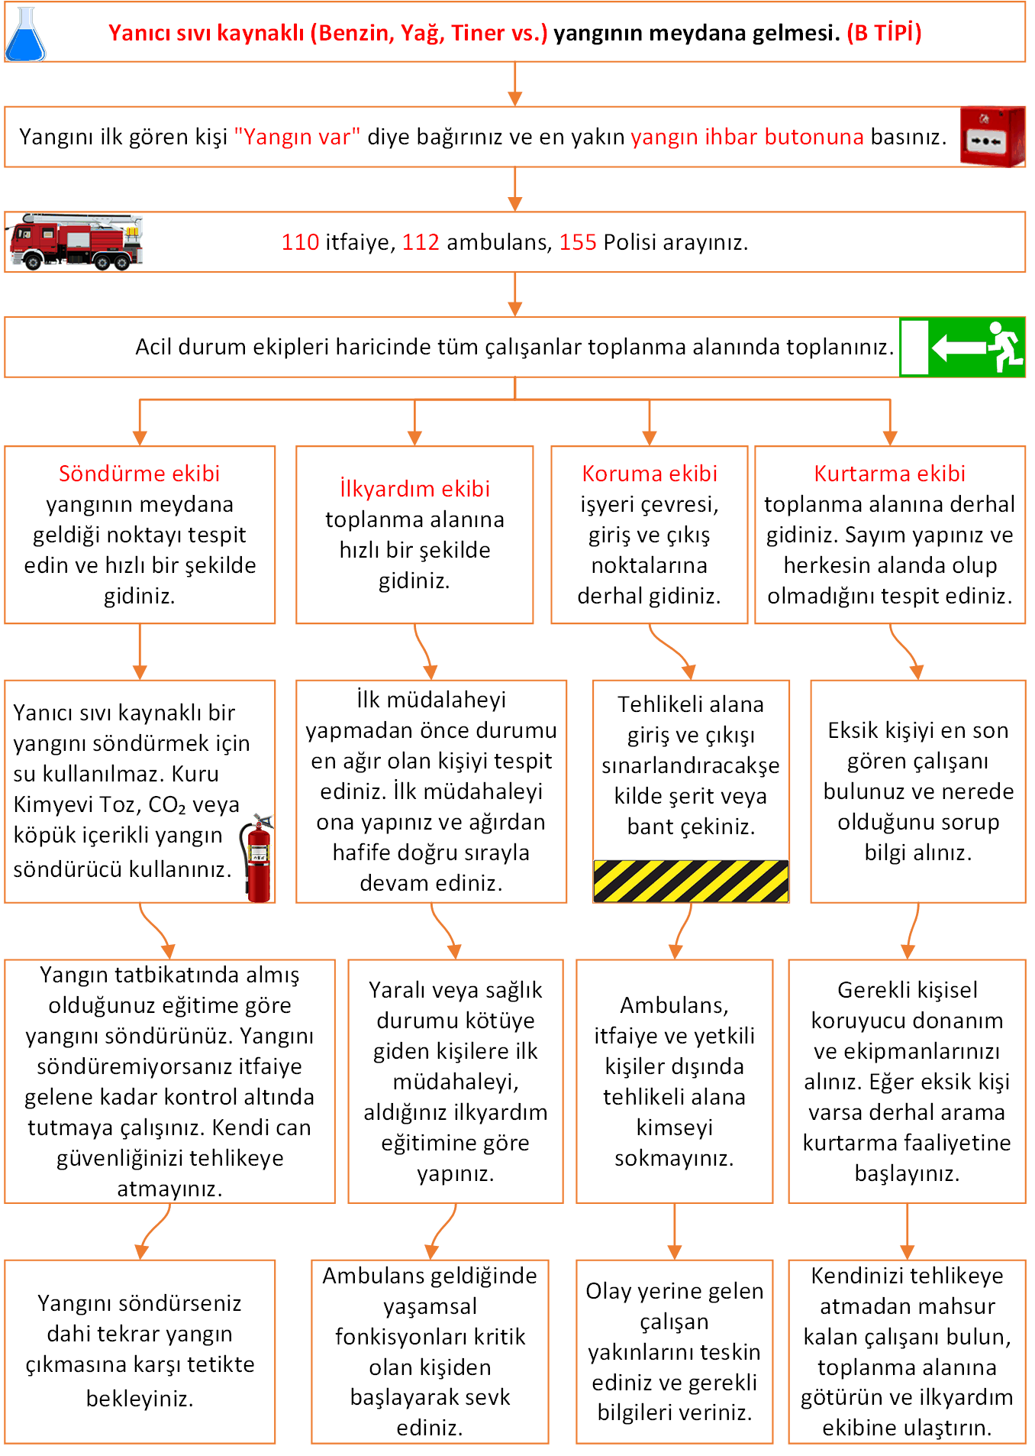

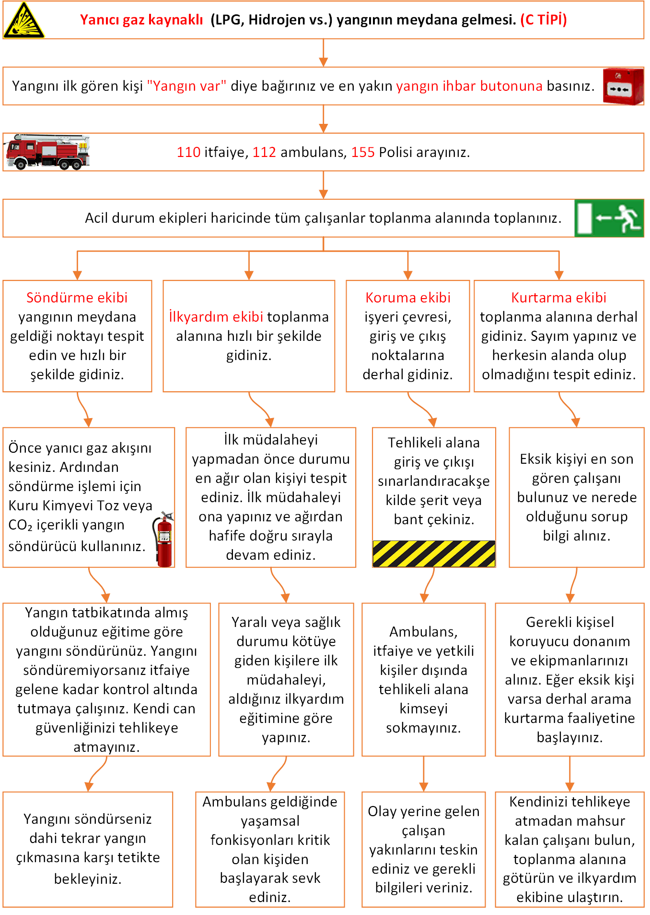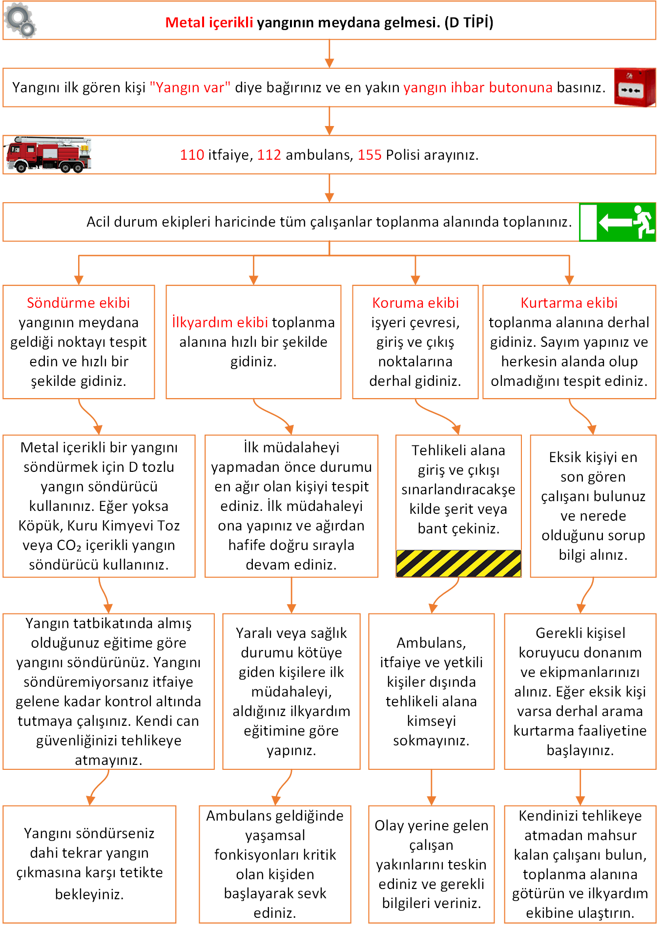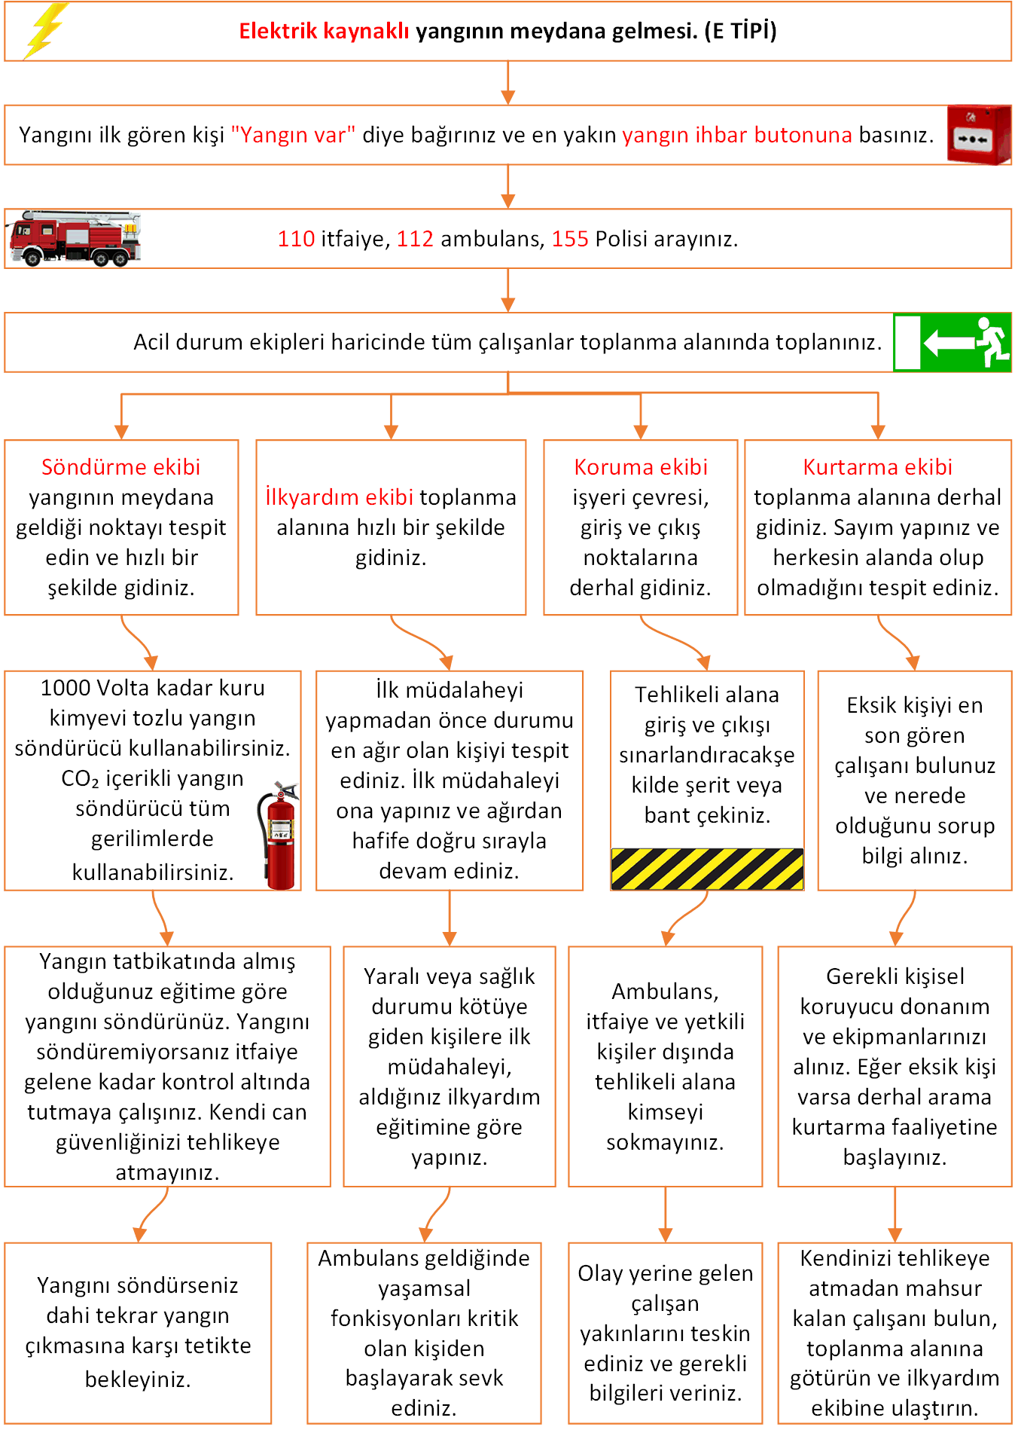

**DEPREM**

**Deprem Anında Hareket Planı**

* Başınızı düşebilecek eşyalardan kendinizi koruyunuz.
* Deprem anında herhangi işyerinde çalışan personel kendi güvenliğini sağlayacak bir yerde depremin bitmesini bekleyecektir. Depremin bitmesi ile o anda çalıştığınız ekipmanı kapatınız. Elektrik, gaz yakıt bağlantılarını kesip panik yapmadan acil çıkış kapılarından çıkacak acil durum toplanma alanına gidecektir. Depremin bitmesiyle acil durum ekipleri derhal görevinize başlayınız.
* Savrulmamak için tutununuz.
* Hiçbir taşıma ekipmanı kullanmayınız. (Asansör vs.)
* Sarsıntı esnasında merdivenlerden kaçmaya çalışmayınız.
* Tüm araçları en yakın güvenli bölgeye çekiniz ve çevresinde belirlenen güvenlik önlemlerini derhal alınız.
* Kopuk kablolardan uzak durunuz.
* Deprem esnasında dışarıda iseniz duvarlardan, elektrik hatlarından, devrilebilecek şeylerden uzak durunuz.

**Deprem Sonrası Hareket Planı**

* Kurtarma ekibi bütün personeli duruma göre güvenli bir yere tahliyesini sağlayacaktır.
* Koruma ekibi parça düşme ve yıkılma riski bulunan yerlerde insanların bulunmadığı kontrol edilecek ve güvenli olmayan alan giriş ve çıkışları engelleyecek.
* İlkyardım ekibi yaralı var ise ilk müdahaleyi yapacak 112’yi arayarak yaralıları en yakın sağlık kuruluşuna gönderilmesini sağlayacaktır.
* Yangın ekibi, deprem sırasında yangın çıkması halinde öncelikle yangın çıkan bölümün enerjisini keserek yangına müdahale edecektir ve soğutma çalışmalarına başlayacaktır. 110’u arayarak itfaiyeyi çağırınız.
* Acil durum ekiplerinin seri şekilde hareket edebilmesi için tüm çalışanlar sakin olmalı ve ekiplerin işlerine müdahale etmemesi ve zorlaştırması gerekmektedir.
* Elektrik sigortaları kapatılacaktır. Ocak, ısınmada kullanılan sobalar, LPG tüpü ve vanalar kapatılacaktır.
* Her an ikinci bir artçı deprem olacakmış gibi hazırlıklı olunmalıdır.

**SABOTAJ**

**Sabotaja Karşı Korunma Tedbirleri**

* Tüm işyerinin etrafını koruma altına alınız. Giriş çıkışlar sınırlandırınız.
* Giriş-Çıkış noktaları en alt seviyeye indirilmeli ve kapılar kontrol altında bulundurulmalıdır.
* Olası bir sabotajda oluşacak tehlikenin büyüklüğünü azaltmak amacı ile patlayıcı, parlayıcı, yanıcı, maddeleri olabildiğince işyerinde ve çevresinde bulundurmayınız.

**Sabotaj Esnasında Hareket Planı**

* Koruma ekibi işyerine giriş ve çıkışları engelleyecek. (Polis, Jandarma vs. hariç)
* Koruma ekibi vakit kaybetmeden polise haber verecek. (Polis 155 – Jandarma 116)
* Koruma ekibi can güvenliğini tehlikeye düşürmeyecek şekilde yapabildiği seviyede (Polis ve Jandarma yok iken) işyeri güvenliğini sağlayacak. Koruma ekibi, emniyet güçleri olay yerine intikal ettikten sonra görevi emniyet güçlerine devredecek ve güvenli toplanma alanına gidecektir.
* İlk yardım ekibi yaralı var ise ilk müdahaleyi yapacak 112’yi arayarak yaralıları en yakın sağlık kuruluşuna gönderilmesini sağlayacaktır.
* Söndürme ekibi, yangın çıkması halinde bu planda yer alan yangın söndürme kurallarına göre müdahale edecek ve soğutma çalışmalarına başlayacaktır. 110’u arayarak itfaiyeyi çağıracaktır.
* Mümkün olduğu kadar sakin olunuz. Çevrenizde fazla panikleyen kişiler varsa sakinleştiriniz.

**Sabotaj Sonrasında Hareket Planı**

* İşyeri güvenliğinin tam olarak sağlandığından emin olunuz ve olası ikinci bir olaya karşı mevcut güvenlik önlemlerinizi koruyunuz.
* Emniyet güçleri veya savcılık olay yerine intikal ettiğinde olay yeri incelemesi sırasında gerekli bilgileri eksiksiz olarak yetkili kişilere anlatınız.

**SEL ve SU BASKINI YILDIRIM DÜŞMESİ**

**Sel ve Su Baskınına Karşı Korunma Tedbirleri**

* Yağmurlu havalarda çukur veya zemin seviyesinin altında çalışma yapmayınız.
* İşyerinin sıhhi tesisat ve giderlerini periyodik olarak temizletiniz.
* İşyerinin içerisine suyun girmesi halinde hemen tahliye işlemine başlayınız.

**Sel ve Su Baskınında Hareket Planı**

* İşyerinin içerisine suyun girmesi halinde hemen tahliye işlemine başlayınız.
* AFAD (122) ve İtfaiye(110) birimleri arayınız.
* Kurtarma ekibi mahsur kalan çalışanları tahliye edecektir. Kurtarma ekibi bütün personelin önceden belirlemiş toplanma alanına tahliyesine sağlayacak ve kontrol edecektir. Toplanma alanının su seviyesinden yüksekte olmaması halinde su seviyesinden yukarıda olacak bir noktada toplanılacaktır.
* Binek araçlar ile tahliye yapmayınız ve sel suyu içerisinde yürümeyiniz.
* İlk Yardım Ekibi önce boğulan çalışanlara ilkyardımı yapacak daha sonra yaralı çalışanlara ilk müdahaleyi yapacaktır.
* Koruma ve söndürme ekibi suyun tahliyesini yapacaktır.
* Sel sırasında araba kullanılmaz. Sel suyu içerisinde yürünmez.
* Sel olduğunu anladığınızda bir ekipmanla çalışıyorsanız acil stop butonuna basınız.
* Eğer işyeri dışında veya işyeri içerisinde su seviyesi tehlikeli seviyede ise en yakın ve en yüksek noktada bekleyiniz.
* Rögar kapaklarından uzak durunuz.
* Elektrikli ekipman ve panolarının enerjilerini kesiniz.

**Yıldırım Düşmesine Karşı Korunma Tedbirleri**

* Olası yıldırım düşmelerine karşı paratoner tesis edilmelidir.
* Açık alanda yanıcı, parlayıcı ve patlayıcı herhangi bir madde bırakmayınız.
* Gök gürültülü / yıldırımlı yağışlar sırasında (şarjlı havalarda) açıkta bulunan tüm personel mümkün mertebe güvenli bölge olan kapalı binalarda toplanacaklar ve gök gürültülü / yıldırımlı yağışın geçmesini bekleyeceklerdir.

**Yıldırım Düşmesi Hareket Planı**

* Yıldırım düşmesi sonucu çıkabilecek bir yangında söndürme ekibi, bu planda yer alan hareket tarzına göre yangını söndürmelidir.

**ELEKTRİK ÇARPMASI**

**Elektrik çarpmasına karşı korunma tedbirleri:**

* Elektrik tesisatında her türlü çalışmada enerjiyi kesiniz. Enerjiyi kestikten sonra enerjinin var olup olmadığını kontrol ediniz. Enerjinin yok olduğundan emin olduktan sonra işe başlayınız. Yalıtkan özelliğe sahip ayakkabı ve eldiven kullanınız.
* Elektrik panolarında çalışırken ayağınızın altında yalıtkan paspas bulunmalıdır. Elektrik panolarında çalışma yaparken etrafınızda herhangi bir malzeme bulunmamalıdır.
* Elektrik panolarında olası çarpılmalara karşı 30 mA’lik kaçak akım rölesi tesis edilmelidir.
* Elektrik panoları daima kilitli tutulmalıdır.
* Elektrik panolarına, sadece elektrik konusunda mesleki yeterliliği ve belgesi olan çalışan müdahale etmelidir.
* Elektrik panolarında özellikle de bakım onarım çalışmalarında gerekli uyarı ve bilgi levhaları asınız.
* Elektrik panolarında kullanılan kablo iletken kesitleri, renkleri ve yalıtkanları uygun olmalıdır.
* Elektrik panolarının yakınında oluşabilecek bir yangında kullanabilecek söndürme tüpleri bulundurunuz. Bu tüplerin içeriği kuru kimyevi toz veya CO₂ (Karbondioksit) olmalıdır.
* Elektrik kaynaklı yangınlarda su veya köpük kullanılmaz.
* Yılda bir kez topraklama ve elektrik tesisatı kontrol edilmelidir.
* Geçici bile olsa gelişi güzel bağlantılarla elektrik kablosu çekmeyiniz, tesisata ek yapmayınız.
* Özellikle ana dağıtım panosu ve diğer tali panoların önüne acil bir durumda müdahaleyi engelleyecek şekilde istif yapmayınız.
* İşyerinde kullanılan elektrikli cihazlarda priz-fiş (üç faz-tek faz) uyumuna dikkat ediniz tam temas etmeyen, bozuk olan priz-fiş kullanılmayanız.
* Elektrik ekipmanlarla çalışırken ortamda aşırı nem, buhar ve zeminin ıslak olmamasına özen gösteriniz.
* Elektrikli ekipmanların topraklama kablosunu çıkarmayınız.
* Yalıtkan özelliğini yitirmiş kablolar ile çalışmayınız.
* Bina ve tesislerde çıplak veya hasarlı kablo, priz, fiş v.b. gibi elektrik malzemesi derhal yenilenir.
* Havai veya yer altı yüksek gerilim hatları ile 1000 Volt ve üzeri trafo merkezleri kesinlikle yaklaşmayınız ve girmeyiniz.

**İŞ KAZASI**

**Ölümlü İş Kazası:** İşyerinde veya işin yürütümü nedeniyle meydana gelen, ölüme sebebiyet veren olaydır.

**Ağır Yaralanmalı İş Kazası:** İşyerinde veya işin yürütümü nedeniyle meydana gelen, geçici veya kalıcı olarak iş göremezlik meydana getiren olaydır.

**Uzuv Kayıplı İş Kazası:** İşyerinde veya işin yürütümü nedeniyle meydana gelen, bir veya birden fazla vücut uzvunun kopmasına neden olan olaydır.

**Hafif Yaralanmalı İş Kazası:** İşyerinde veya işin yürütümü nedeniyle meydana gelen, yaralanmaya sebep olan fakat iş göremezlik ve iş gücü kaybı oluşturmayan olaydır.

**İŞ KAZALARINDAN KORUNMA TEDBİRLERİ**

* Kullandığınız her türlü iş ekipmanının koruyucu aksam ve donanımlarını çıkarmayınız, muhafaza ediniz.
* İş kazasına “Ramak Kala” olaylarını iş güvenliği uzmanına, çalışan temsilcisine veya işveren vekilinize bildiriniz.
* Almış olduğunuz iş sağlığı ve güvenliği eğitimine ve işveren vekilinizin iş sağlığı ve güvenliğine ilişkin talimatlarına uyunuz.
* İşyerinde iş sağlığı ve güvenliğine ilişkin bilgi ve işaretlere uyunuz.
* Sürekli dikkatli olunuz. Hızlı ve acele etmek kaza riski arttırır.
* Ehil olmadığınız tehlikeli işleri yapmayınız.
* Kullanmanız gerekli kişisel koruyucu donanımları kullanınız.
* Her türlü bakım onarım işi bu konuda mesleki yeterliliği ve tecrübeli olan kişiler ta ehil kişiler tarafından yapılmalıdır. Her türlü bakım onarım işinde, bu planda yer alan bakım onarım işleri planını uygulayınız.
* İş sağlığı ve güvenliği açısından tehlikeli davranışlarda bulunmayınız.
* Yeterli aydınlatmayı sağlamadan çalışmaya başlamayınız.
* Kaygan zeminde (buzlu, yağlı, ıslak) mümkün olduğunca çalışmayınız.
* Her türlü işinizde o işe uygun ekipmanı kullanınız.
* İşyerindeki makine, cihaz, araç, gereç, tesis ve binalarda sağlık ve güvenlik yönünden ciddi ve yakın bir tehlike ile karşılaştıklarında ve koruma tedbirlerinde bir eksiklik gördüklerinde, işverene veya çalışan temsilcisine derhal haber veriniz.

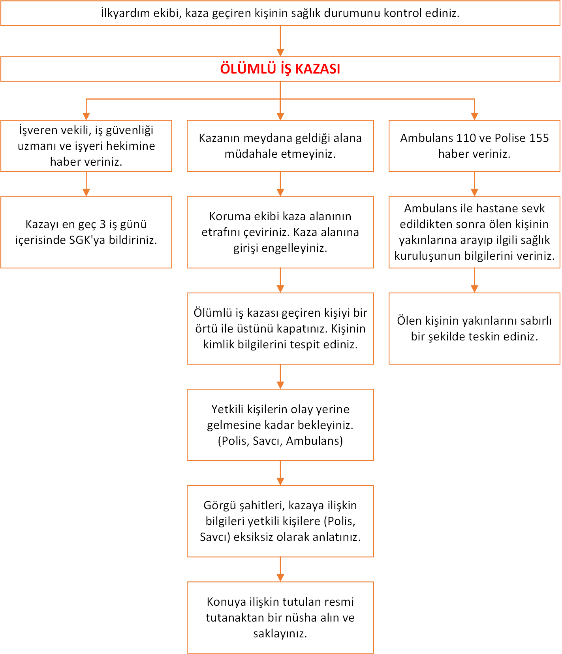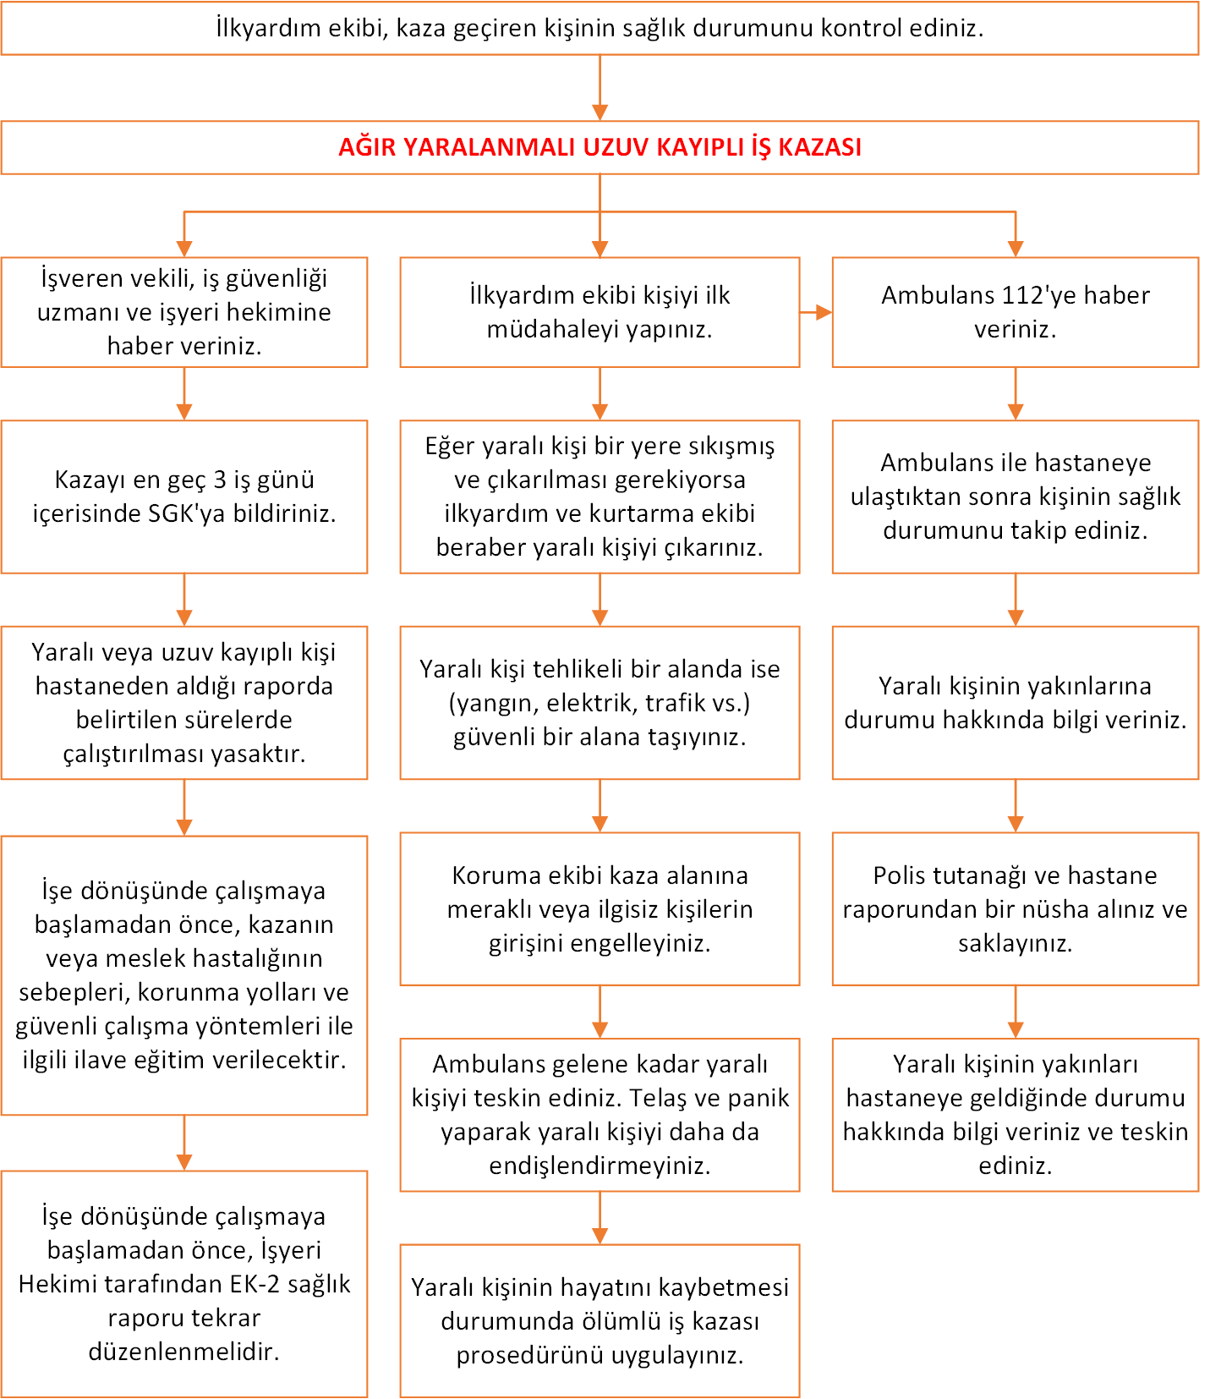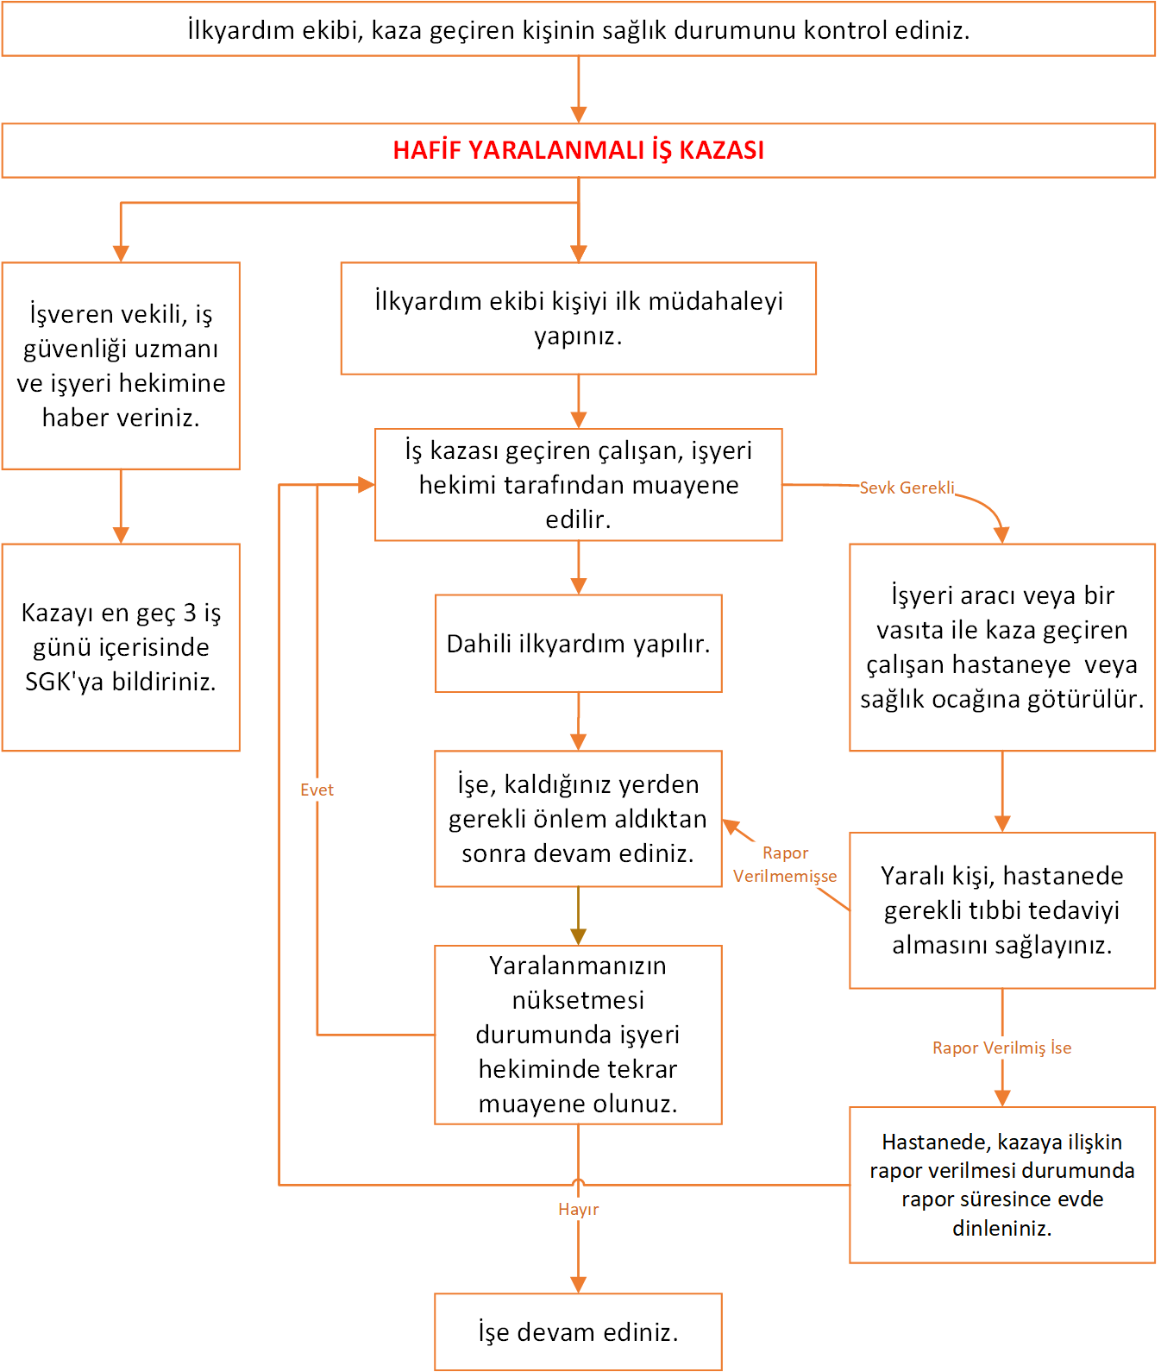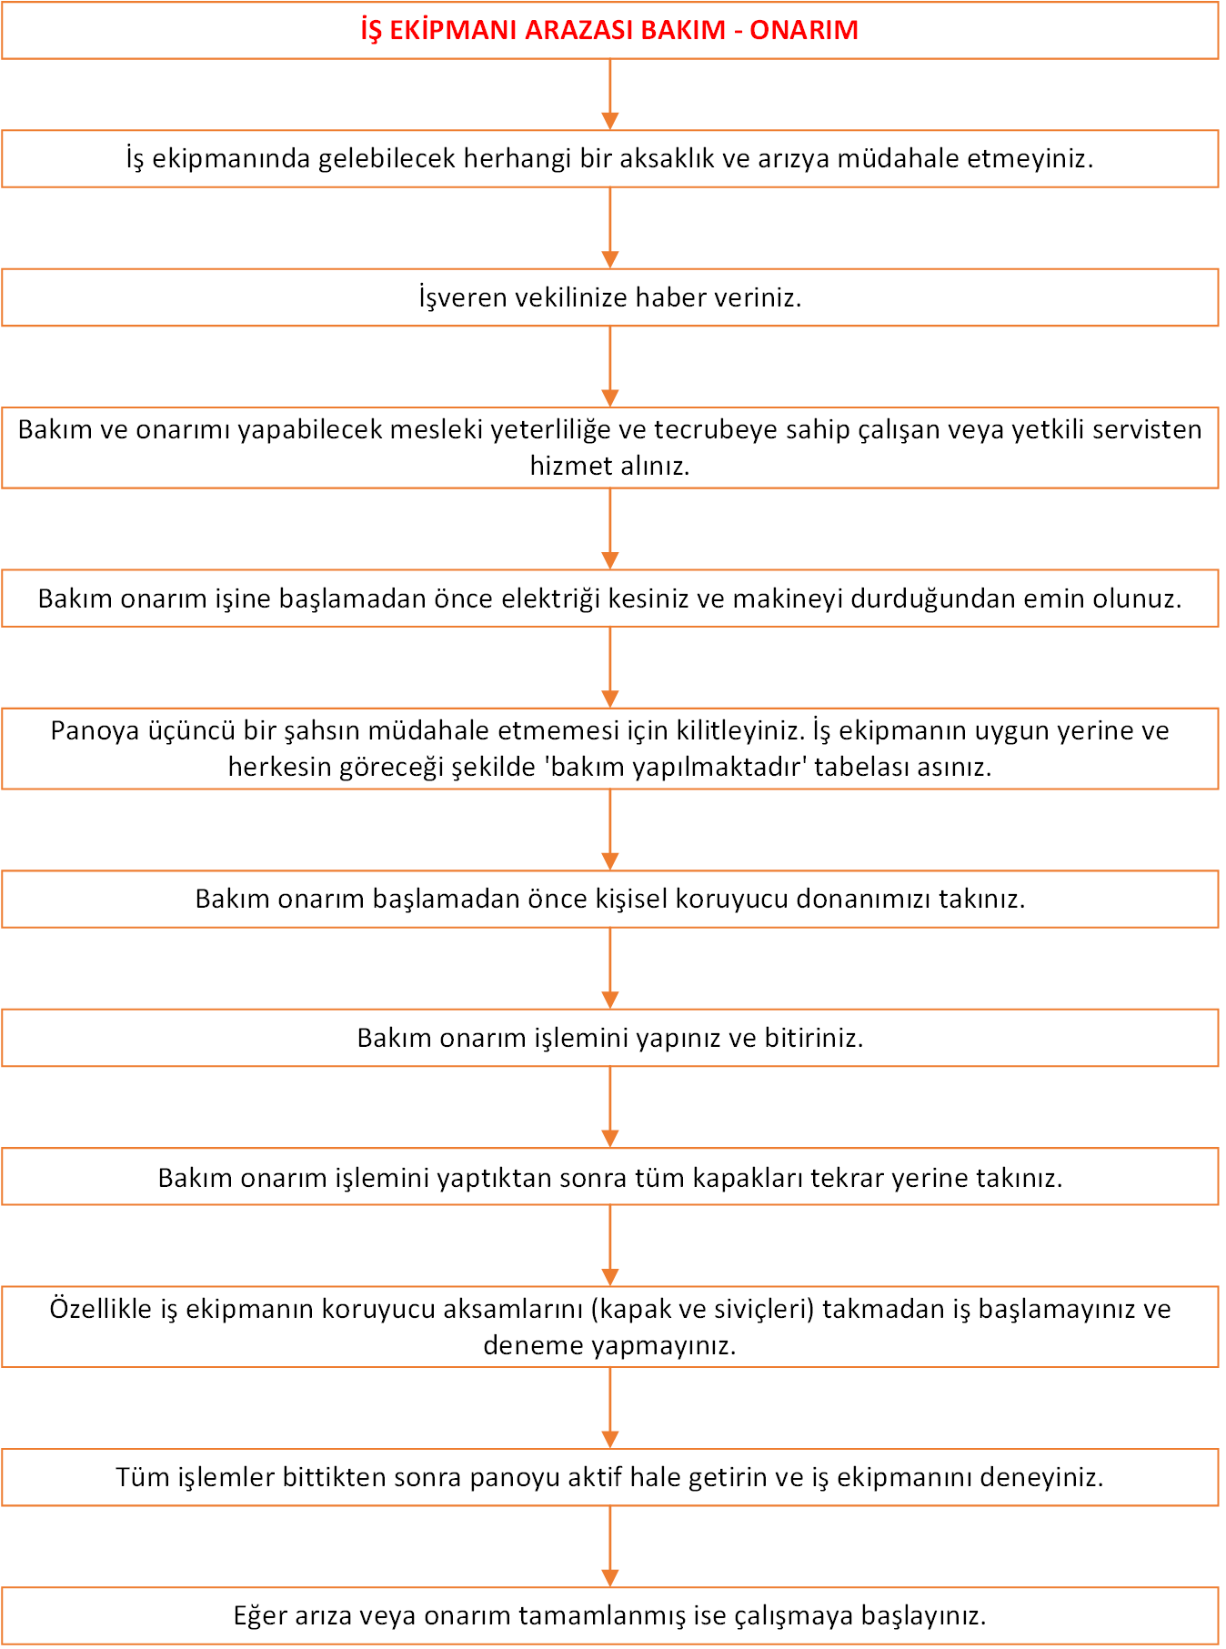

**BİYOLOJİK RİSK ETMENLERİ**

**TANIM ve SINIFLANDIRMALAR**

**Biyolojik Etken**

Herhangi bir enfeksiyona, alerjiye veya zehirlenmeye neden olabilen, genetik olarak değiştirilmiş olanlar da dâhil mikroorganizmaları, hücre kültürlerini ve insan endoparazitleri ifade eder.

**Pandemi**

Pandemik hastalık, dünya genelinde yaşayan insanların sağlığını tehdit eden bulaşıcı hastalıktır.

**Bulaşıcı Hastalık**

“Biyolojik Etkenlere Maruziyet Risklerinin Önlenmesi Hakkında Yönetmelik” kapsamında biyolojik risk etmenlerinin sınıflandırılması aşağıdaki şekilde yapılmıştır;

**Grup 1 biyolojik etkenler:** İnsanda hastalığa yol açma ihtimali bulunmayan biyolojik etkenler.

**Grup 2 biyolojik etkenler:** İnsanda hastalığa neden olabilen, çalışanlara zarar verebilecek, ancak topluma yayılma olasılığı olmayan, genellikle etkili korunma veya tedavi imkânı bulunan biyolojik etkenler.

**Grup 3 biyolojik etkenler:** İnsanda ağır hastalıklara neden olan, çalışanlar için ciddi tehlike oluşturan, topluma yayılma riski bulunabilen ancak genellikle etkili korunma veya tedavi imkânı olan biyolojik etkenler.

**Grup 4 biyolojik etkenler:** İnsanda ağır hastalıklara neden olan, çalışanlar için ciddi tehlike oluşturan, topluma yayılma riski yüksek olan ancak etkili korunma ve tedavi yöntemi bulunmayan biyolojik etkenler.

Grup 3 ve Grup 4 biyolojik risk etmenleri, insanda ağır hastalığa neden olan ve topluma yayılma riski olan etkenlerdir. **Covid-19** henüz etkin bir tedavisi olmadığı için Grup 4 sınıfında yer alan ve pandemik bir biyolojik risk etmenine örnek olarak verilebilir.

Biyolojik risk etmeni (Covid – 19) anılan işyerinde araştırma, aşı üretme vb. amaçlar için kullanılmamaktadır. Biyolojik risk etmeni (Covid – 19) grup 4 bir etken ve pandemik bir hastalık olduğu, insandan insana bulaşabildiği, topluma yayılma riski yüksek bir etken olduğu için işyerinde yapılan faaliyetlerde bulaş riskinin tamamen yok edilmesi veya en aza indirilebilmesi için alınması gerekli önlemleri acil bir şekilde uygulamaya koymak için bu plan eklenmiştir.

**BULAŞICI HASTALIK (COVID -19) ETKİNLİK GÖSTERMEDEN ÖNCE GERÇEKLEŞTİRİLECEK AKSİYON PLANI**

*İşyeri personel sayısı zaman içerisinde önemli miktarda değişkenlik gösterebilir. Buna göre önceden yapılması gerekli hazırlıklar sayı değişimine göre tekrar gözden geçirilmelidir.

1-) Bulaşıcı hastalık ülkemizde etkinlik göstermeye başladığı anda işyeri mevcut personelinin sayısının en az 10 katı (10 gün yetecek kadar) olacak sayıda EN 149, FFP2 veya FFP3 **maske** ile tıbbi maske (TS EN 14683+AC)önceden hazırda bulundurunuz.

2-) Bulaşıcı hastalık ülkemizde etkinlik göstermeye başladığı anda işyeri mevcut personelinin sayısının en az 5 katı olacak sayıda kullan at niteliğe sahip **eldiveni** (EN ISO 374 – 5) önceden hazırda bulundurunuz.

3) En az bir adet **temassız ateş ölçer** önceden temin ediniz. İşyeri giriş noktası birden fazla ise işyeri giriş noktası sayısı kadar almanız tavsiye edilir.

4-) İşyeri personel sayısı dikkate alınarak **el dezenfektanı ve sabun** yeterli miktarda önceden hazırda bulundurunuz. Ayrıca yeterli miktarda çamaşır suyu (sodyum hipoklorit) temin ediniz.

5-) Tuvalet ve lavabolarda; sensörlü havlu dispanseri ve içten çekmeli tuvalet kâğıdı aparatlarını tercih ediniz.

6-) Biyolojik risk etmenleri ile mücadele konularını kapsayacak şekilde afiş/poster asınız.

7-) Tüm çalışanlara, hijyen kurallarına göre sosyal yaşam şekli, biyolojik risk etmenlerinden korunma kuralları ve afişleri ile el hijyeni ve el yıkama konularını da kapsayacak şekilde biyolojik risk etmenleri konusunda **eğitim veriniz.**

8-) Uzaktan çalışma, dijital ortamda toplantı ve eğitimlerin yapılabilmesini sağlayacak **dijital dönüşümü** gerçekleştiriniz.

9-) **İşyeri zemini ve duvarları** olabildiğince düz olmasını ve kolayca dezenfekte edilebilecek şekilde önceden tasarlayınız. Mümkün olduğunca duvar kağıdı ve su ile temasta bozulan parkeden kaçınız.

10-) Çalışanların soyunma için kullandığı **dolapları** çift gözlü veya bulaşı engelleyecek şekilde alınız veya tasarlayınız.

11-) Parmak izi **tanıma sistemi** kurmayınız/kullanmayınız. Bunun yerine yüz tanıma, retina tanıma veya fiziksel temas olmayan sistemi tercih ediniz.

12-) Sosyal mesafenin sağlanabilmesi için şeffaf **bariyer, yer yapışkanı veya emniyet şeridini** (45 derece açı ile kırmızı beyaz ve sarı siyah olmak kaydı ile) önceden temin ediniz.

13-) İşyerini doğrudan **dış ortam temiz havasını** alabilecek şekilde planlayınız/tasarlayınız. Mümkün olabildiğince çok pencere inşa ediniz. Bu mümkün olmayan ortamlarda iç ortam havasını tekrar vermeyen / sirküle etmeyen ve temiz hava veren cebri havalandırma sistemlerini tercih ediniz.

14-) Yeterli genişliğe (maksimum çalışan sayısının iki katı olacak genişlikte), temiz havaya erişimi olan ve hijyen şartlarının kolaylıkla sağlanabileceği **yemek yeme alanları** oluşturunuz.

15-) **Çalışma alanı**, çalışma masası ve sandalyeler arası mesafe yeterli genişliğe sahip olacak şekilde işyerinizi düzenleyiniz.

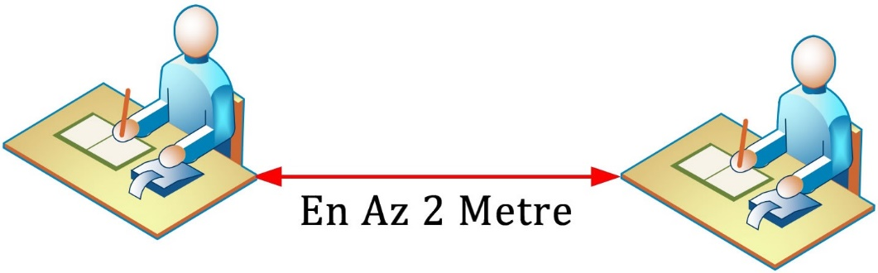

16-) **Pos cihazınız** temassız özellikte kart çekmeyi sağlayacak nitelikte olmalıdır.

17-) Sadece tıbbi atık için kullanılmak üzere ve üzerinde **“Tıbbi Atık”** yazısı olan atık kutusu önceden temin ediniz.

**BULAŞICI HASTALIK (COVID-19) ETKİNLİK GÖSTERDİĞİ SIRADA GERÇEKLEŞTİRİLECEK AKSİYON PLANI**

**İŞYERİ AKSİYON PLANI**

1-) Çalışanların işe başlamadan önce temassız ateş ölçerle kontrol ediniz. Ateşi **38 C0** ve daha üzeri olan kişiler varsa işyeri hekimini veya Covid-19 Danışma hattını (184’ü) arayıp bilgi veriniz. Buradaki yönlendirmeye göre (diğer semptomların varlığının kontrolünden sonra) kişiyi ilgili sağlık kuruluşuna sevk ediniz.

2-) İşyerlerinde mümkün olduğunca çalışanların yakın temasta bulunmaları ve ekipman, araç, gereçlerin **ortak kullanımı önlenmelidir.**

3-) Tüm çalışanlar tek kullanımlık olmak üzere **tıbbi maske** veriniz. Enfeksiyon şüphesi olan kişilerle doğrudan temas veya kontaminasyon riski bulunan çalışma ortamlarında, çalışanların tam kapalı göz koruyucu veya yüz koruyucu/siperlik (EN-166), koruyucu kıyafet (EN-14126), solunum koruyucu (EN-149/FFP2 veya FFP3) ventilsiz maskelerin ve eldivenlerin (EN ISO 374-5 ve virüs piktogramlı) kullanımı sağlanmaktadır.

4-) İşyeri hekimince tespit edilen, biyolojik risk etmeninin daha fazla etkilediği rahatsızlıkları bulanan veya özel risk grubunda bulunan çalışanlar (gebe, yaşlı, kronik rahatsızlığı olan çalışanlar) mümkün olabildiğince işyeri ortamında bulunmamaları sağlanmalıdır. (Uzaktan çalışma / Çalışmama)

5-) Yüzeylerin, ekipmanın ve çalışma ortamının diğer öğelerinin rutin olarak temizlenmesi ve dezenfekte edilmesi dahil olmak üzere düzenli olarak gerçekleştiriniz. Çalışma alanları, lavabo, tuvalet, merdiven korkulukları, musluk ve yemekhane, dinlenme alanları, giyinme/soyunma odaları, kapı gibi ortak kullanım alanlarında hijyen şartlarına uyulmalıdır.

6-) Klavye, mouse ve benzeri diğer cihazları da düzenli olarak temizleyiniz. Mümkün olduğunca çalışanların, diğer çalışanların telefonlarını, masalarını, ofislerini veya diğer çalışma araçlarını ve ekipmanlarını kullanmalarını engelleyiniz.

7-) Mümkün mertebe 3. Kişilerin işyerine girmesine müsaade etmeyiniz. Eğer girmesi gerekiyor ise maske takarak ve elini dezenfekte ederek girmesini sağlayınız. Ayrıca kişinin ateşi **38 C0** altında ise girişine müsaade ediniz.

8-) İşyerini belirli aralıklarla doğal hava ile havalandırınız.

9-) İş giysileri ve koruyucu ekipmanları, çalışma alanından ayrılmadan önce çıkarınız ve diğer giysilerden ayrı bir yerde muhafaza edilmesini sağlayınız.

|  |  |  |
| --- | --- | --- |
| Kişisel Koruyucu Donanım | Standart | Kullanım Amacı |
| Maske | EN 149 FFP2 veya FFP3 | İşyerinin tüm alanlarında kullanılmalıdır. |
| Eldiven | EN ISO 374 - 5 | Gıda ile temas, tıbbi atıkların atılması, para ile temas ve yüzey temizliği sırasında kullanılmalıdır. |
| Koruyucu Kıyafet | EN 14126 | Enfekte olmuş çalışma ortamına girmeden önce giyiniz. |
| Yüz Koruyucu/Siperlik | EN-166 | Sosyal mesafeyi korumanız mümkün olmuyorsa damlacıklardan korunmak için kullanınız. |

**ÇALIŞAN AKSİYON PLANI**

1-) İşyerine girmeden önce ve işyerinden çıkıncaya kadar maskenizi takınız. Maske takarken aşağıdaki kurallara dikkat ediniz;

* Kullanım sırasında maskenin dış yüzeyine dokunulmamalıdır.
* Kazara dokunulursa eller en az 20 saniye, su ve normal sabunla yıkanmalı veya alkol içerikli el antiseptiği ile ovalanmalıdır.
* Solunum maskesi kullanım sırasında kirlenir, nemlenir veya yırtılır ise mutlaka yenisiyle değiştirilmelidir.
* Solunum maskeleri kesinlikle ortak kullanılmamalıdır.
* Maskeniz, kan ve dışkı ile kontamine olması (temas etmesi) veya yere düşmesi durumunda maske atılmalıdır.
* Maskenin her kullanım öncesinde ve sonrasında el hijyeni sağlanmalıdır.

2-) Maskeyi aşağıdaki kurallara uyarak takınız;

* Maskeyi takmadan önce el hijyeninizi sağlayınız.
* Yüzünüzün tıraşlı, sakalsız ve saçlarınızın kısa veya toplu olmasını sağlayınız.
* Tek elle kavradığınız maskenin iç tarafı yüze yerleştirilmeli, diğer elin yardımıyla maskenin alt ve üst bantları tek tek başın arka kısmına geçirilmelidir.
* Üst baş bandının başınızın üst kısmına alt baş bandının da ensenize yerleştiğinden ve bantların kıvrılmadığından emin olunmalıdır. Bantlar saçların altına alınmalıdır.
* Maskenin alt ve üst kısımları düzeltilerek içe doğru kıvrılmadığından emin olunmalı ve yüze tam oturması sağlanmalıdır.
* İki el kullanılarak maskenin burun mandalının yüze tam olarak oturması sağlanmalıdır. Bu işlemi tek elle yapmanız maskenin yüze tam oturmasını engelleyebilir, yetersiz korumaya ve gözlükte buğulanmaya sebep olabilir.
* Çalışma alanına girmeden önce yüze uyum/kaçak kontrolü yapılarak maskenin doğru bir şekilde takıldığından emin olunmalıdır.
* Kullanılmaya başladıktan sonra maskenin dış kısmına dokunulmamalıdır.
* Maske burun, ağız ve çeneyi içine alan, yoğun kirlenmenin gerçekleştiği ön kısmına dokunulmadan çıkarılmalıdır.
* Kullanılan maske çıkarıldıktan sonra tıbbi atık kutusuna atılmalıdır.
* Kullanılan maske çıkartıldıktan sonra el hijyeni sağlanmalıdır.

3-) Ellerinizi aşağıdaki durumlarda yıkayınız;

* İşyeri ortamına girmeden önce
* Toplu taşıma araçları veya servisleri kullandıktan sonra
* Hayvanlarla temas ettikten sonra
* Eller görünür şekilde kirlendiğinde
* Dışarıdan eve girdiğimizde
* Yemek hazırlamadan önce ve hazırladıktan sonra
* Yemek yemeden önce ve yedikten sonra
* Tuvalete girmeden önce ve tuvaletten çıktıktan sonra
* Diş, ağız, yüz, göz temizliğinden önce
* Burun temizliğinden sonra
* Öksürdükten ve hapşırdıktan sonra
* Çöplere ve bozulmuş gıdalara dokunduktan sonra
* Pişmemiş gıdalara temas ettikten sonra
* Düzenli aralıklarla

4-) Ellerinizi yıkarken aşağıdaki kurallara dikkat ediniz;

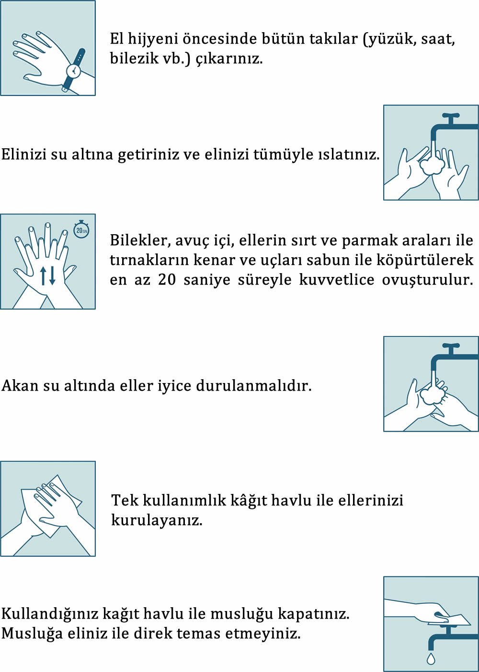

5-) Ortak noktalarda bulunan el dezenfektanları ile en geç 2 saatte bir olmak şartıyla elinizi dezenfekte ediniz.

6-) Hiç kimse ile tokalaşmayınız / öpüşmeyiniz.

7-) Öksürme veya hapşırma sırasında ağız ve burunu tek kullanımlık mendille kapatınız. Mendil yoksa dirseğin iç kısmını kullanınız.

8-) Ellerinizle gözlerinize, ağzınıza ve burnunuza dokunmayınız.

9-) Ülke dışına düzenlenecek iş seyahatleri mümkün olabildiğince ertelenmeli, toplantı, konferans, kongre vb. etkinliklerin yapılmasının mecbur olduğu durumlarda öncelikle sesli ve görüntülü iletişim imkânları kullanınız. Yurt dışından dönüşte ilk 14 günü evinizde geçiriniz.

10-) Bulunduğunuz ortam havasını ile doğal havalandırma ile havalandırınız.

11-) Soğuk algınlığı belirtileriniz varsa bunu işveren vekilinize ve işyeri hekimine mutlaka bildiriniz.

12-) Kişisel eşyalarınızı (Cep telefonu, klavye, Mouse vb.) mümkün olduğunca ortak kullanmayınız veya başkasının temas etmesine izin vermeyiniz.

13-) Bol sıvı tüketiniz, dengeli besleniniz, uyku düzeninize dikkat ediniz.

14-) Mümkün olduğunca para saymayınız veya temas etmeyiniz. Ödeme alma işlemi sırasında temassız kredi kartı ile ödeme almaya çalışınız.

15-) Gıda ile temas, tıbbi atıkların atılması, para ile temas, yüzey temizliği veya enfekte yüzeye temas sırasında tek kullanımlık eldiven kullanınız.

16-) Biyolojik risk etmenleri hakkında aldığınız eğitime ve işyerinde asılı poster ve afişlerde yazılı kurallara lütfen uyunuz.

17-) Maske, eldiven ve mendilinizi tıbbi atık kutusuna atınız.

18-) Servis ve toplu taşıma aracını kullanan çalışanlar araç içerisindeki yüzeylere teması mümkün olduğunca azaltmaya çalışınız. Mümkünse kendi hususi aracınızı kullanarak işyerine geliniz.

19-) Toplu alanlarda (yemekhane, servis, toplu taşıma aracı vb.) sosyal mesafeye uygun şekilde veya daha önceden işaretlenmiş/belirlenmiş yerlere oturunuz.

20-) Ortak kullanılan alanlarda gıda tüketmeyiniz. Evden gıda getiriyor iseniz bu gıdayı ambalajlayınız ve steril olduğunu düşündüğünüz bir noktada saklayınız ve tüketiniz.

**BULAŞICI HASTALIĞIN (COVID-19) ETKİNLİĞİ BİTTİKTEN SONRAKİ AKSİYON PLANI**

T.C. Sağlık Bakanlığının pandeminin ülkemiz genelinde sona erdiğini açıklayana kadar yukarıda geçen tedbirler uygulanmaya devam edecektir. T.C. Sağlık Bakanlığı pandeminin artık ülkemizde bittiğini duyurduktan sonra uygulanacak aksiyon planı şu şekildedir;

1-) Yurtdışında bulaşıcı hastalığın hala etkinlik gösterdiği ülkelere asla gidilmemelidir.

2-) Yurtdışında bulaşıcı hastalığın hala etkinlik gösterdiği ülkelerden herhangi bir ziyaretçiyi işyeri sınırları içerisine sokmayınız.

3-) Çalışanlarınızdan birisi, izin sırasında yurtdışında bulaşıcı hastalığın hala etkinlik gösterdiği ülkelerden birisine gitmesi durumunda 14 gün evinde karantinada kalmasını sağlayınız ve işyerine sokmayınız.

4-) Tekrar ülkemizde bir sebepten ötürü bulaşıcı hastalığın yayılmaya başladığı açıklanması durumunda yukarıda yer alan tedbirleri tekrar uygulayınız.

5-) Tıbbi atık kutusunu boşaltınız ve imha ediniz. Bulaşıcı hastalığın tekrar yayılmasına karşın yeni bir tıbbi atık kutusunu temin ediniz.

6-) Bulaşıcı hastalığın tekrar yayılmaması durumunda, “Bulaşıcı Hastalık Etkinlik Göstermesi Sırasında**”** başlıklı kısımda yer alan tedbirleri uygulamadan kaldırabilirsiniz. “Bulaşıcı Hastalık Etkinlik Göstermesi Önce**”** başlıklı kısımda yer alan tedbirleri tekrar uygulamaya başlayınız.

